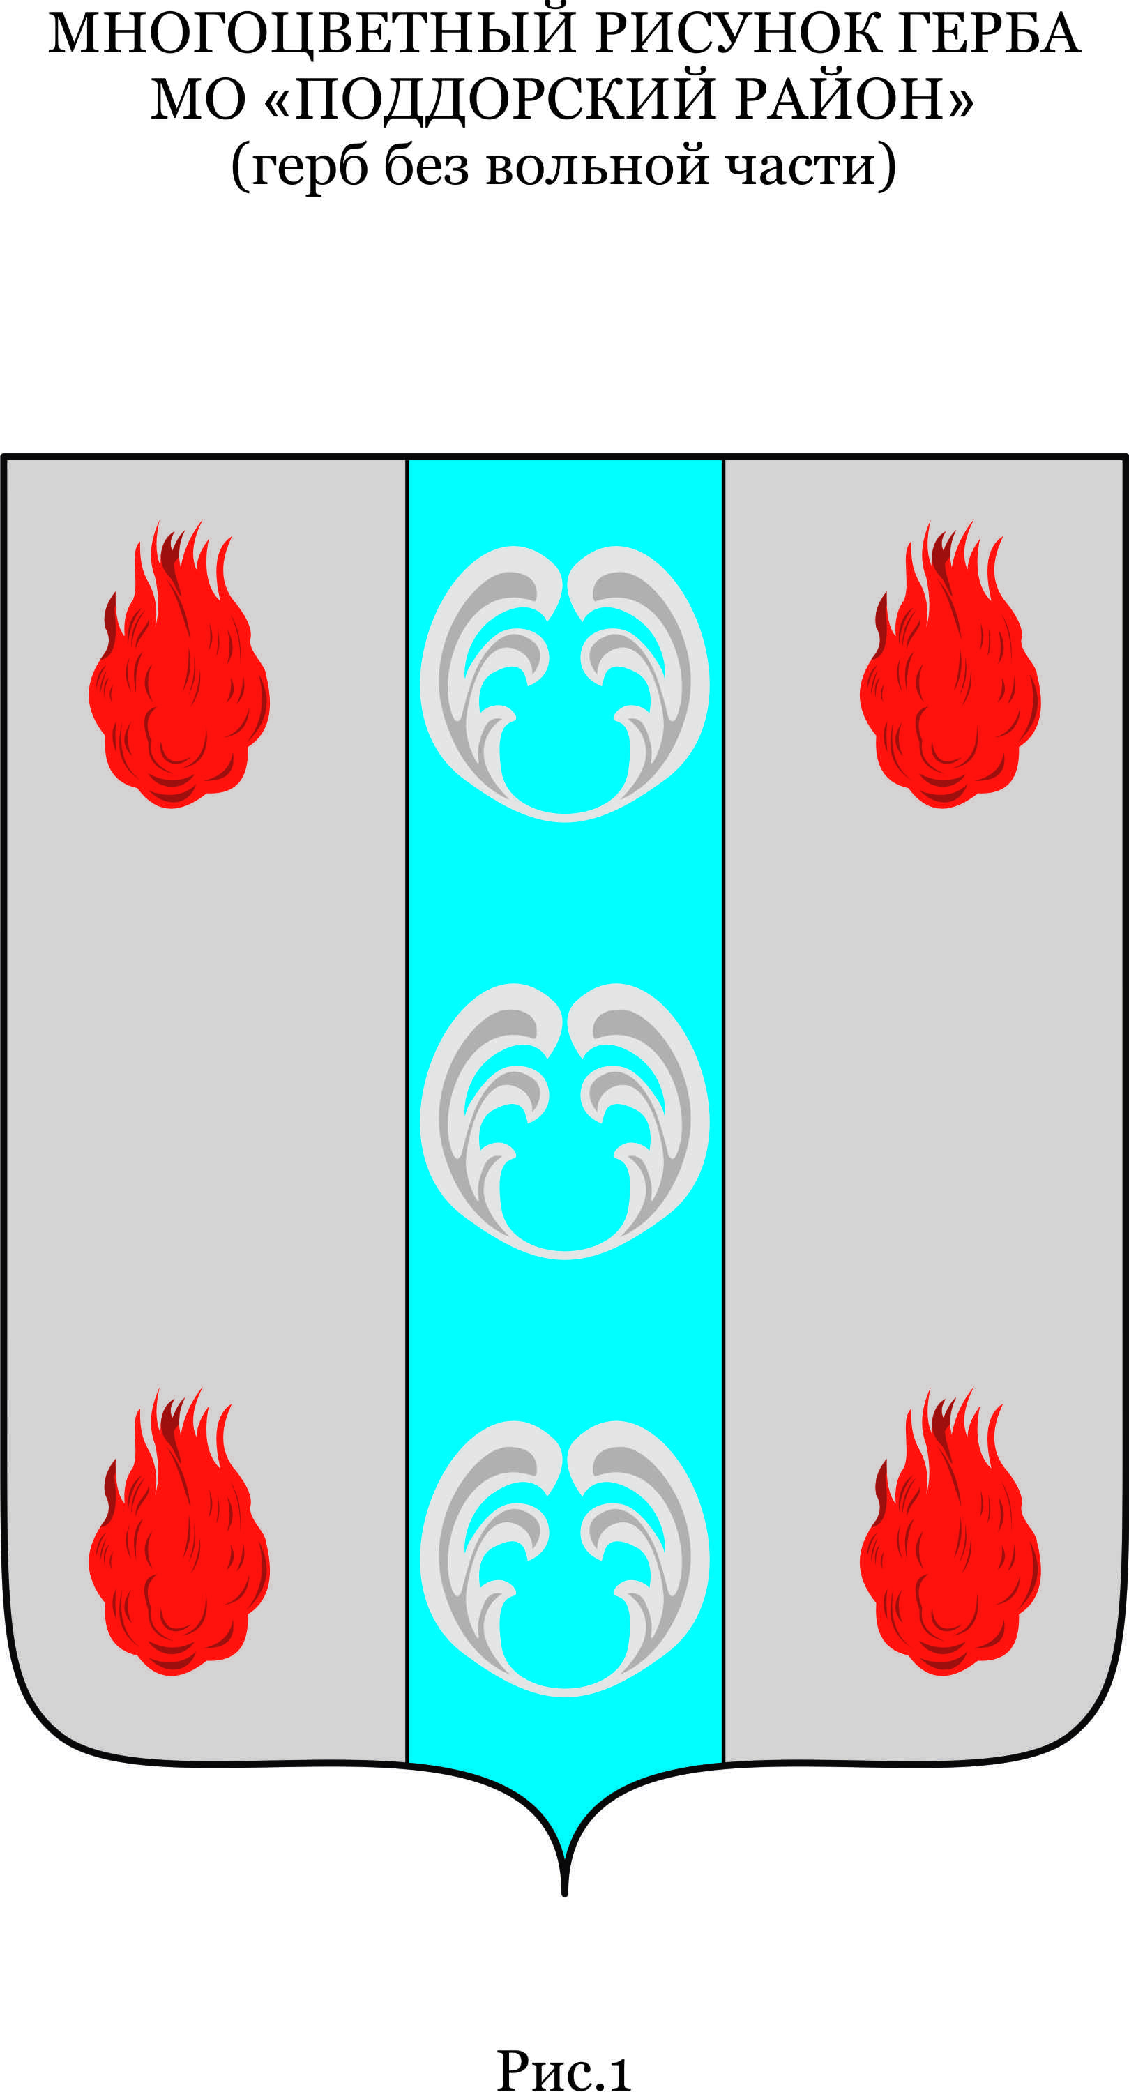

Российская Федерация

Новгородская область Поддорский район

АДМИНИСТРАЦИЯ СЕЛЕЕВСКОГО СЕЛЬСКОГО ПОСЕЛЕНИЯ

П О С Т А Н О В Л Е Н И Е

05.03.2021 № 35
д. Селеево

О внесении изменений в муниципальную программу"Комплексное развитие систем коммунальной ифраструктуры Селеевского сельского поселения на 2017 - 2025 годы"от 28.07.2020 №30

В соответствии со статьей 179 Бюджетного кодекса Российской Федерации, с Федеральным законом от 06 октября 2003 года №131-ФЗ «Об общих принципах организации местного самоуправления в Российской Федерации», постановлением Администрации Селеевского сельского поселения от 15.10.2013г. № 64 «Об утверждении порядка принятия решений о разработке муниципальных программ Селеевского сельского поселения, их формирования и реализации» Администрация Селеевкого сельского поселения
ПОСТАНОВЛЯЕТ:

1.Внести прилагаемые изменения в муниципальную Программу «Комплексное развитие систем коммунальной инфраструктуры Селеевского сельского поселения на 2017 - 2025 годы"
Муниципальная программа
«Комплексное развитие систем коммунальной инфраструктуры Селеевского сельского поселения на 2017 - 2025 годы"
ПАСПОРТ
муниципальной программы Селеевского сельского поселения «Комплексное развитие систем коммунальной инфраструктуры Селеевского сельского поселения на 2017 - 2025 годы"
- Ответственные исполнители муниципальной программы:
Администрация Селеевского сельского поселения
МУП «Водоконалсервис» Поддорского муниципального района
ПО Старорусские сети филиал ОАО МРСК Северо-Запад «Ногородэнерго»
1.1Пункт 2 изложить в следующей редакции:
2.Цели, задачи и целевые показатели муниципальной программы:
№п/п | Цели, задачи муниципальной программы, наименование и единица измерения целевого показателя | 2017 | 2018 | 2019 | 2020 | 2021 | 2022 | 2023 | 2024 | 2025
1 | 2 | 3 | 4 | 5 | 6 | 7 | 8 | 9 | 10 | 11
1.Цель: обеспечение населения Селеевского сельского поселения питьевой водой нормативного качества в достаточном количестве, улучшения на этой основе состояния здоровья населения.
1.1Задача: проведение работ на объектах водоснабжения для обеспечения соответствия показателей качества воды требованиям СанПиН 2.1.4.1074-01 «питьевая вода. Гигиенические требования к качеству воды систем питьевого водоснабжения. Контроль качества».
1.1.1 | Соответствие водопроводной воды в д.Селеево СанПиН 2.1.4.1074-01 «Питьевая вода»,(%); | 6 | 10 | 10 | 15 | 50 | 60 | 70 | 80 | 100
1.1.2 | Проведение работ по пробам качества воды(руб) | 2000 | 0 | 10000 | 0 | 10000 | 0 | 0 | 0 | 0
1.13 | Ремонт водопровода в д.Селеево (м)с нар.итогом |  |  |  |  |  |  | 100 | 200 | 300
1.2 Цель: Проведение пропаганды среди населения в рациональном использовании воды
1.2.1Задача: Изготовление листовок в области рационального использования воды, работа с населением.
1.2.2 | количество проводимых мероприятий на селе, ед. | 30 | 30 | 35 | 35 | 30 | 30 | 30 | 30 | 30
2.Цель: Обеспечение бесперебойного уличного освещения на территории Селеевского сельского поселения
2.1Задача: Обеспечение своевременного ремонта приборов уличного освещения в поселении
2.1.1 | Сокращения случаев ремонта приборов(ед.). | 10 | 10 | 10 | 10 | 10 | 0 | 0 | 0 | 0
2.1.2 | Ежегодное сокращение материального ущерба.(%) | 10 | 10 | 10 | 10 | 10 | 100 | 100 | 100 | 100
2.1.3 | Содержание сети ул.освещения в сельском поселении (руб) | 10000 | 0 | 11500 | 0 | 17500 | 0 | 0 | 0 | 0
3.Сроки реализации муниципальной программы: 2017-2025 годы
4.Объемы и источники финансирования муниципальной программы в целом и по годам реализации ( руб.) изложить в следующий редакции:
Год | Источник финансирования
Год | Бюджет сельского поселения | Областной бюджет | ВСЕГО
1 | 4 | 5 | 6
2017 год | 0 | 0 | 0
2018 год | 0 | 0 | 0
2019 год | 0 | 0 | 0
2020 год | 0 | 0 | 0
2021 год | 27500,00 | 0 | 27500
2022 год | 0 | 0 | 0
2023 год | 0 | 0 | 0
2024 год | 0 | 0 | 0
2025 год | 0 | 0 | 0
ВСЕГО | 27500 | 0 | 27500

II. Основные показатели муниципальной программы.

Основные показатели муниципальной программы:
Улучшение обеспечения населения Селеевского сельского поселения питьевой водой нормативного качества в достаточном количестве, улучшение на этой основе состояния здоровья жителей поселения:
-соответствие водопроводной воды в д.Селеево СанПиН 2.1.4.1074-01 «Питьевая вода» в 2017 году -6%, в 2018 году- 10%, в 2019 году- 10%;в 2020 году – 15%,2021году-50%,2022 год 60%,2023 год-70%, 2024 год-80%, 2025год-100%

Приложение к муниципальной программе «Комплексное развитие систем коммунальной инфраструктуры Селеевского сельского поселения на 2017 - 2025 годы"

Мероприятия муниципальной программы ««Комплексное развитие систем коммунальной инфраструктуры Селеевского сельского поселения на 2017 - 2025 годы"

№п/п | Наименование мероприятия | Исполнитель | Срок реализации | Целевой показатель (номер целевого показателя из паспорта муниципаль  ной программы | Источник  финанси  рования | 2017 | 2018 | 2019 | 2020 | 2021 | 2022 | 2023 | 2024 | 2025
1 | 2 | 3 | 4 | 5 | 6 | 7 | 8 | 9 | 10 | 11 | 12 | 13 | 14 | 15
1. проведение работ на объектах водоснабжения для обеспечения соответствия показателей качества воды требованиям СанПиН 2.1.4.1074-01 «питьевая вода. Гигиенические требования к качеству воды систем питьевого водоснабжения. Контроль качества»..
1.1 | Проведение работ по пробам качества воды руб | Администрацич поселения | 2017-2025 | 1.1.2 | Бюджет поселения | 0 | 0 | 0 | 0 | 10000 | 0 | 0 | 0 | 0
2. Обеспечение своевременного ремонта приборов уличного освещения в поселении

2.1 | Содержание сети ул.освещения в сельском поселении (руб | Администрацич поселения | 2017-2025 | 2.1.3 | Бюджет поселения не требует ся финансирования | 0 | 0 | 0 | 0 | 17500 | 0 | 0 | 0 | 0
2.Настоящее постановление распространяется на правоотношения возникшие с 01 января 2021 года.
3.Опубликовать постановление на официальном сайте Администрации Селеевского сельского поселения «селеевское РФ».

Глава Администрации Иванова Г.А.

